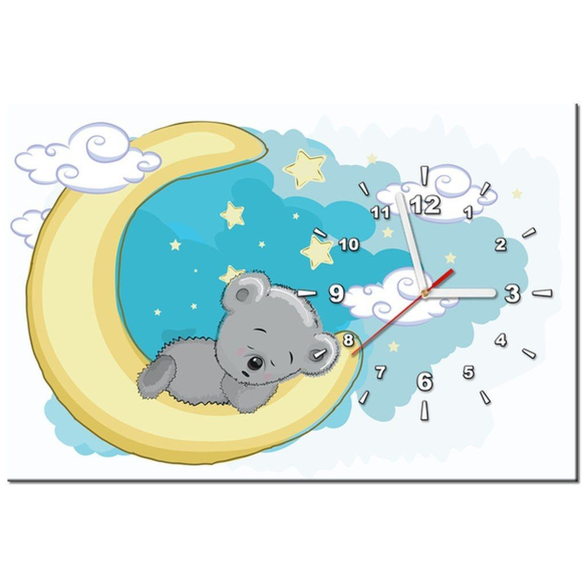
Noc z Misiem

Serdecznie zapraszamy uczniów klas drugich
22 listopada 2019r
na imprezę czytelniczą
z okazji
Święta Pluszowego Misia

Szczegóły u wychowawców i/lub w bibliotece

